Viktig information om våra portar!

Använd alltid knapparna för öppning och uppställning av dörrar.
Ställ/tvinga aldrig upp dörrarna manuellt vid tex flytt, använd knapp som är avsedd för detta.
Tvinga inte heller dörrarna till stängning manuellt.
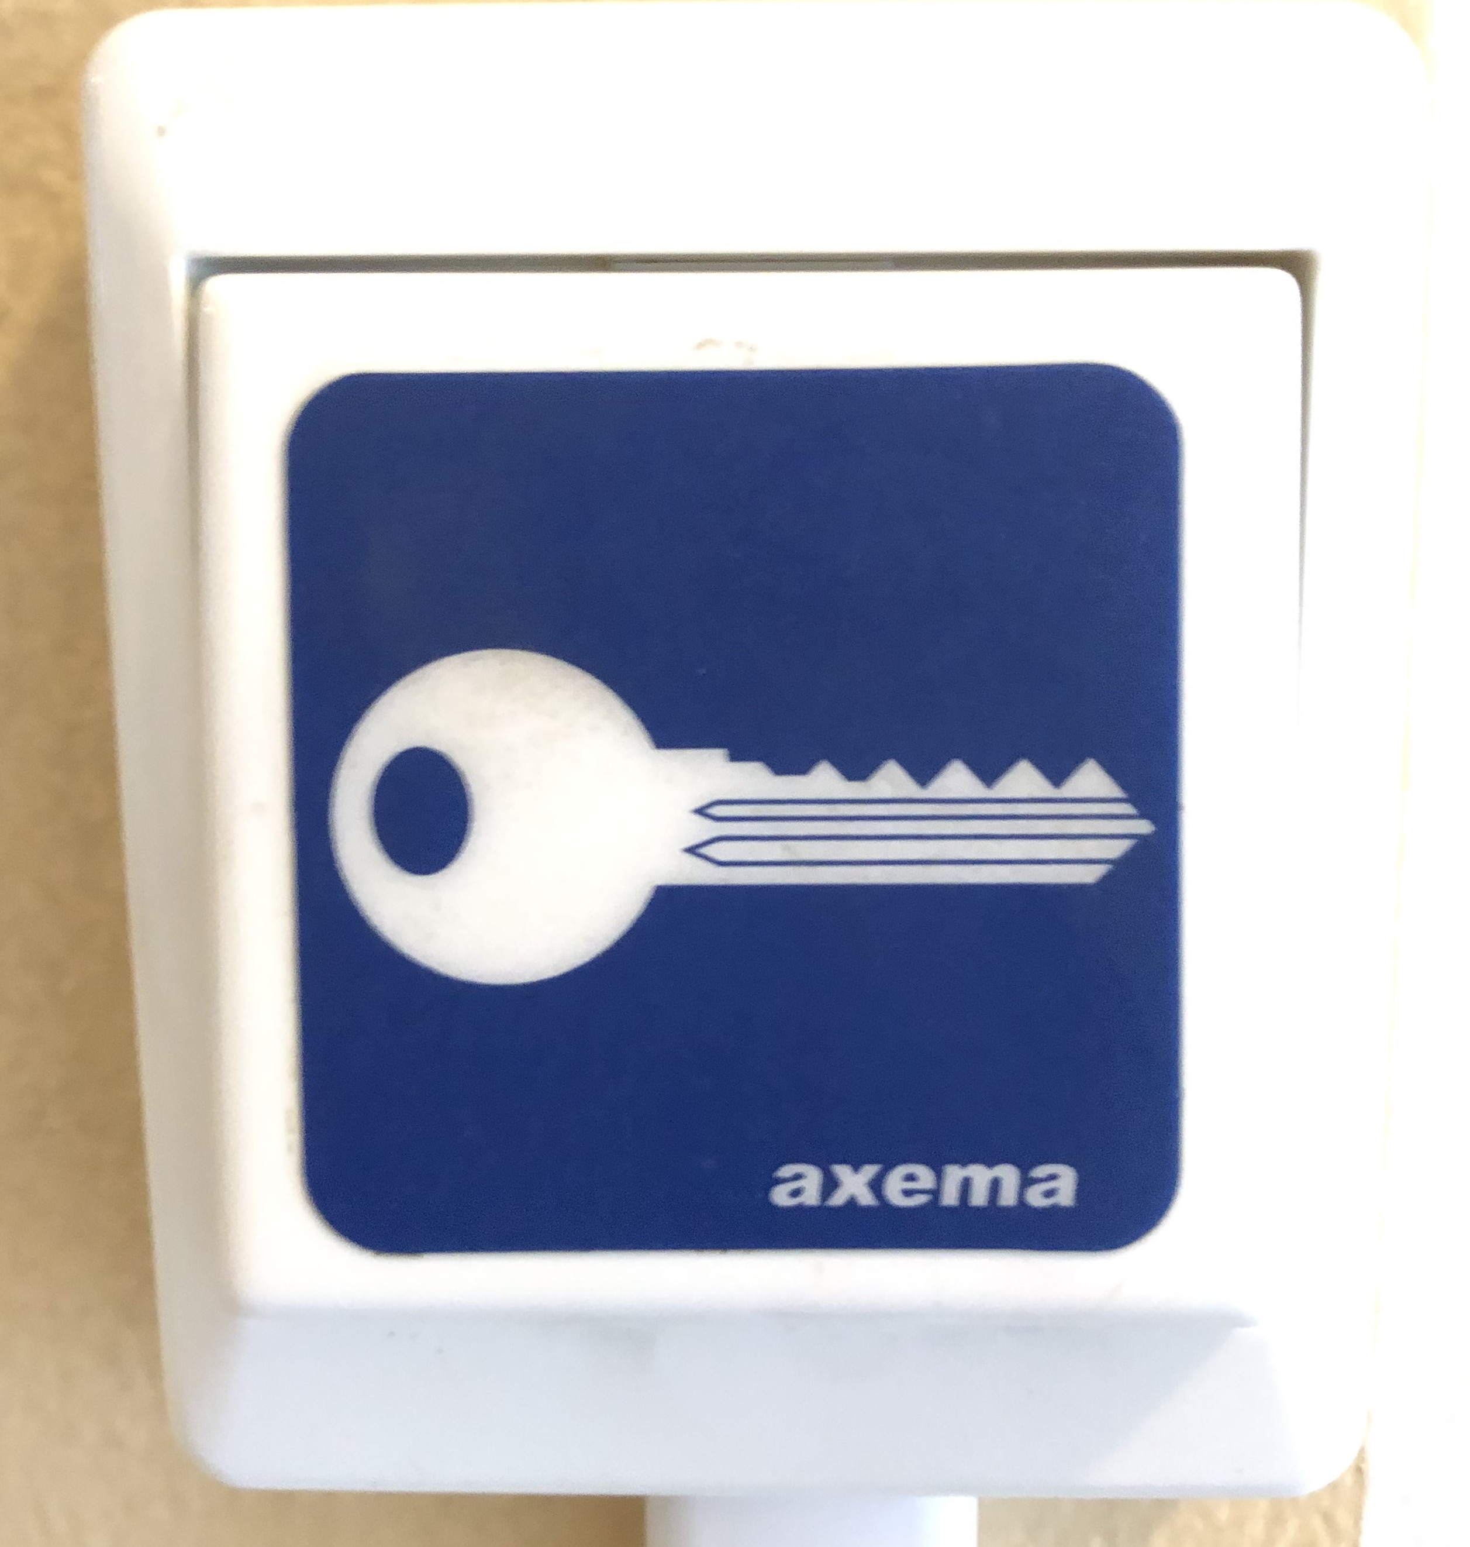
Öppning/stängning en dörr: Använd knapp på väggen med Nyckel-symbol, som automatiskt öppnar en utav av dörrarna i porten, och stänger den igen kort efter.

Öppning/stängning båda dörrarna: Använd knapp på väggen, som automatiskt öppnar båda dörrarna i porten, och stänger den igen efter en stund.

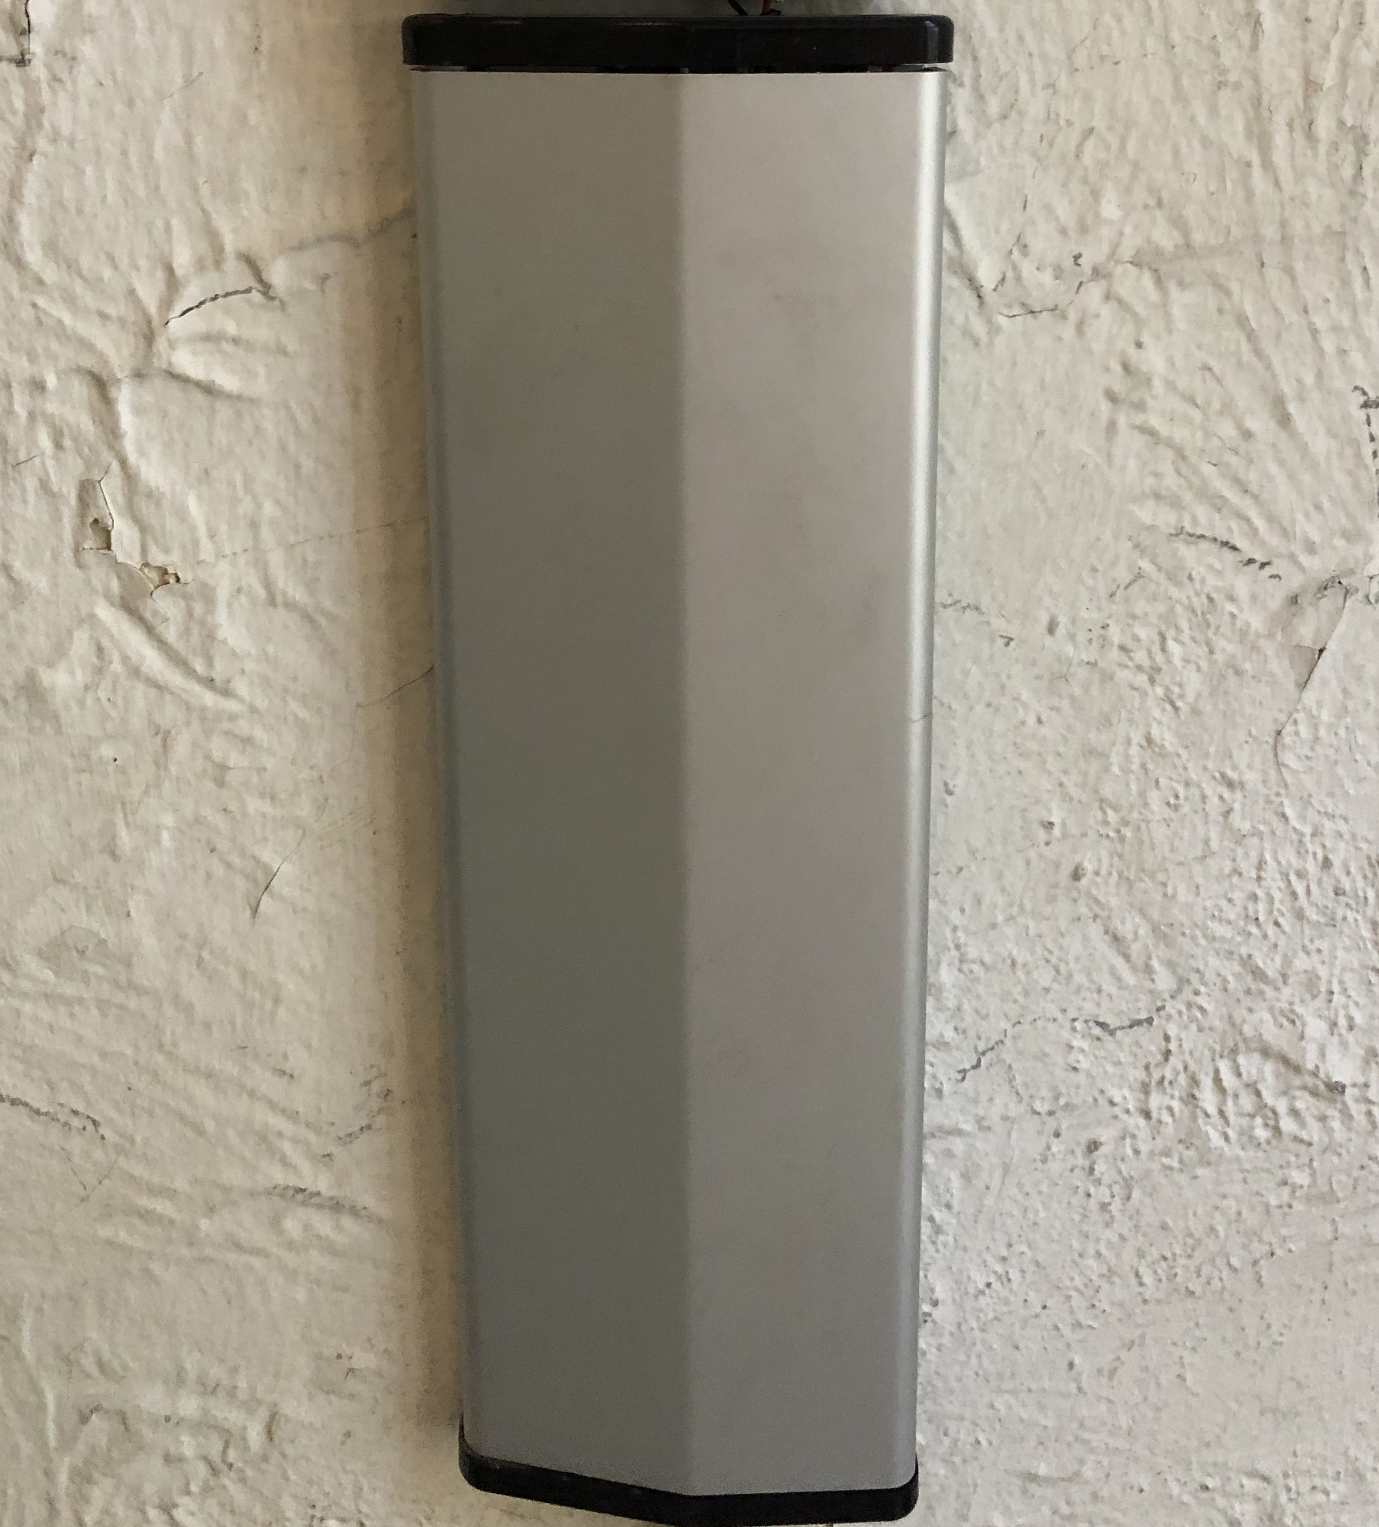
Uppställning av båda dörrar längre tid: Använd knappen AV/PÅ uppe vid portens vänstra övre hörn. Tryck PÅ så öppnas båda dörrarna i porten och står så uppställda, tills man trycker på AV (Knappen kan tyvärr vara lite svår att nå då dörren är lite i vägen när den är öppen). Tvinga alltså aldrig dörrarna öppna med en dörrstopp eller liknande.

